Język angielski
Poniedziałek

Topic: Have a nice trip – wskazywanie drogi, konstrukcja be going to.
Sposoby i źródła realizacji tematu lekcji:
Kochane dzieci, podczas dzisiejszych zajęć utrwalimy zagadnienia z kilku ostatnich naszych lekcji. W tym celu poproszę Was o zrobienie ćwiczeń z zeszytu ćwiczeń: 2, 4 / 98 oraz 6 / 99. Życzę owocnej pracy.
Czwartek

Topic: Test yourself - powtórzenie.
Sposoby i źródła realizacji tematu lekcji:
Kochani, poproszę również o pracę z zeszytem ćwiczeń oraz skorzystanie z gry: https://wordwall.net/pl/resource/437010 w celu powtórzenia. Otwórzcie książki na str. 100 -101 i zróbcie ćw. 1, 3, 4, 6, 7. Możecie pomóc sobie słownictwem z podręcznika ( po rozdziale 8 ). Pamiętajcie o przesłaniu zdjęć z Waszymi odpowiedziami. Powodzenia.

Piątek

Topic: A wonderful holiday – odbiór tekstu pisanego.
Sposoby i źródła realizacji tematu lekcji:
Kochane dzieci, w dniu dzisiejszym popracujecie z tekstem. Proszę Was o zrobienie ćwiczeń i przesłanie ich do mnie ( instrukcję wysłania już znacie ).
https://www.liveworksheets.com/worksheets/en/English_as_a_Second_Language_(ESL)/Reading_comprehension/A_wonderful_holiday_nc174228oy
Ex.1 Podpisz obrazki korzystając z tekstu.
Ex.2. Uzupełnij tekst podanym słownictwem.
Ex.3. Kliknij w odpowiedni kwadracik, aby odpowiedzieć na pytanie.

Historia

Temat: Sprawdzian wiadomości po rozdziale VI „Polska pierwszych Piastów”.
20.05.2020 r.
Jako podsumowanie rozdziału VI „Polska pierwszych Piastów” uczniowie rozwiążą test. Obecność w tym dniu OBOWIĄZKOWA!
Instrukcję do testu uczniowie otrzymają od nauczyciela na grupie Messenger.

Temat: Rozbicie dzielnicowe.
22.05.2020 r.
- Przeczytaj temat z podręcznika (str. 192-197) .
- Przepisz do zeszytu notatkę. Wpisz wyrazy w wykropkowane miejsca.

Okres po śmierci Bolesława Krzywoustego nazywamy rozbiciem ……………………. W tym czasie kolejni książęta z rodu ……………………… rywalizowali o dominację, a ich dzielnice rozpadały się na coraz mniejsze księstwa. W ………… roku książę mazowiecki …………………………………. sprowadził do ziemi chełmińskiej zakon ………………………………… . ……………………………rozpoczęli stąd podbój pogańskich ……………………………….. .
Na zdobytych terenach stworzyli państwo zagrażające polskim księstwom.
W ………………………na ziemie polskie najechali ……………………. . Najeźdźcy spustoszyli południe kraju i pokonali polskie rycerstwo w bitwie pod ……………………………….. W starciu zginął książę Henryk ………………………….. .
Brak silnej władzy centralnej w okresie rozbicia dzielnicowego doprowadził do utraty ……………………………….. Zachodniego i Gdańskiego. Utrudniał też zapewnienie należytej ochrony ludności przed wrogimi najazdami. Jednocześnie był to okres rozwoju gospodarczego i ……………………………..wielu miast i wsi.

- Wykonaj zadania 1-5 w zeszytach ćw. str. 106-107
- Możesz utrwalić swoją wiedzę wchodząc w linki do gier:
https://quizizz.com/join/quiz/57b16ee61dd1c2bc7506ef36/start?studentShare=true
https://quizizz.com/join/quiz/5cd9211cabe020001b5d3321/start?studentShare=true
https://learningapps.org/view5440639

Religia
Poniedziałek 18.05.2020r.
Temat: Jezus karmi głodnych.
Zapoznaj się z tekstem zamieszczonym w podręczniku.
Wykonaj zadania w zeszycie ćwiczeń. Pomódl się o szacunek do chleba: zarówno tego powszedniego, jak i Eucharystycznego.

Czwartek 21.05.2020r.
Temat: Matka Teresa z Kalkuty.
Obejrzyj: ,,Święta Matka Teresa z Kalkuty”.(youtube)
Napisz klika zdań na temat jej życia.

JĘZYK ROSYJSKI

WTOREK 19.05.2020
Урок
Teма: Давайте познакомимся! – praca z tekstem.
- Kochani, dziś pracujemy z tekstem, podręcznik str. 106, 107. Posłuchajcie nagrania z płyty (2x), następnie uważnie i starannie przeczytajcie tekst.
- W tekście pojawiają się nazwy zawodów. Wszystkie te zawody już poznaliście. Słówka powinniście mieć zapisane w słowniczku.
- Wykonajcie, proszę zadania 13 i 14 str. 108. W zadaniu 13 należy odpowiedzieć na pytania na podstawie tekstu. Wykorzystajcie nazwy zawodów oraz narodowości osób przedstawionych na obrazkach. W zadaniu 14 należy w miejsce kropek wstawić właściwy wyraz, lub wyrazy. Przepisujemy całe zdania. Poproszę o zdjęcie zadań!
- Praca domowa. Nauczcie się pięknie czytać tekst.
Termin: wtorek, 26 maja.
Powodzenia ☺

ŚRODA 20.05.2020
Урок
Teма: Ćwiczenia leksykalno-gramatyczne.
- Kochani, w ramach utrwalenia wiadomości z ostatnich naszych działań wykonajcie dwa zadania: 16 i 18 str. 110.
W zadaniu 16 znajdziecie dwa dialogi, które trzeba uzupełnić tak, aby były logiczne. Zastanówcie się i wpiszcie właściwe zdania.
Natomiast tekst z zadania 18 należy pięknie, kaligraficznie przepisać. Pamiętajcie o poprawnym łączeniu liter. Jak już przepiszecie wszystkie zdania, przetłumaczcie je na język polski. Tłumaczenie również zapiszcie. Poproszę o zdjęcie wykonanych zadań!
Pozdrawiam Was ☺
Język polski
18.05.2020.
Temat: Czego nauczyliśmy się z rozdziału pt. „ Mitologiczne krainy”.

Przeczytaj tekst pochodzący ze Słownika kultury antycznej, s. 241.
Wykonaj zadania: 1, 2, 3, 5, 6, 9, s. 241-242.

19.05.2020. i 20.05.2020 ( zadania na 2 dni)
Temat: Zbójca o wrażliwym sercu. Poznajemy bohaterów utworu Adama Mickiewicza pt. „Powrót taty”.

- Zapisz kilka skojarzeń do słów nadzieja i litość.
- Zredaguj notatkę na temat utworu, w której zawrzesz informacje:
- Co jest tematem utworu? Jaka scena została ukazana?
- Kim są postacie , o których mowa w utworze?
- Co uratowało życie kupca i dzieci? Dlaczego zbójca odstąpił od swoich zamiarów?
- Uzupełnij tabelę dotyczącą bohaterów Powrotu taty.

Postacie | Co mówią? | Co przeżywają?
Matka

Ojciec

Zbójca

Dzieci

- Zastanów się, jakie rodzeństwo mogło uczestniczyć w tych wydarzeniach. Wymień co najmniej troje dzieci. Wymyśl, jak miały na imię i ile miały lat.
………………………………………………………………………………………………………………………………………………………………………………………………………………………………………………………………………………………………………………………………………………………………………………………………………………………………………………………………………………
……………………………………………………………………………………………………………………………………………………………………………………………………………………………………………………………………………………………………………………………………………………………………………………………………………………………………………………………………………...
…………………………………………………………………………………………………………………………………………………………

- Rozsypanka z frazeologizmami ( wytnij, ułóż i wklej do zeszytu, jeśli masz taką możliwość, jeśli nie- przepisz).

SUMIENIE KOGOŚ GRYZIE | KTOŚ MA ŚWIADOMOŚĆ SWOJEJ WINY
SUMIENIE KOGOŚ RUSZYŁO | KTOŚ POJĄŁ, ŻE POSTĘPUJE ŹLE
MIEĆ CZYSTE SUMIENIE | NIE MIEĆ SOBIE NIC DO ZARZUCENIA
WZIĄĆ COŚ NA SWOJE SUMIENIE | WZIĄĆ WINĘ (ODPOWIEDZIALNOŚĆ) NA SIEBIE

21.05.2020. i 22.05.2020. ( zadania na 2 dni)
Temat: Co jest w życiu najważniejsze? Czytamy baśń Ch. Peraulta pt. „Knyps z Czubkiem”.

- Przeczytaj fragment baśni pt. „Knyps z Czubkiem”, s. 248.
- Zredaguj ramowy plan wydarzeń do przeczytanego fragmentu.
- Opracuj notatkę w postaci mapy myśli na temat Knypsa (otocz kółkiem imię, pod nim podaj informacje na temat bohatera i jego cech- kim jest, cechy wyglądu, cechy charakteru).
- Wykonaj zad. 3, s. 252.
- Przypomnij sobie wyznaczniki baśni (tabela, s.252). Udowodnij, że omawiany utwór jest baśnią (kilkuzdaniowa wypowiedź poparta przykładami).
- Narysuj ilustrację do przeczytanej baśni.

GEOGRAFIA

20.05.2020r. - środa
Temat: Krajobraz tajgi
Drodzy uczniowie!

1. Proszę zapoznać się z treścią tematu: „Krajobraz tajgi i tundry” ( str.142-145- temat przeznaczony na 2 godz. lekcyjne, na następnej lekcji będziecie poznawać krajobraz tundry)
i zapisać temat w zeszycie przedmiotowym: Krajobraz tajgi

Po przeczytaniu dowiesz się:

- gdzie na kuli ziemskiej rozciąga się tajga
- jaki klimat panuje w tajdze
- jakie rośliny i zwierzęta żyją w tajdze
- jak żyją mieszkańcy tajgi

2. Proszę wykonać notatkę w zeszycie według planu:

- w jakiej strefie klimatycznej występuje tajga
- jakie obejmuje obszary
- jaki klimat tam panuje
- rośliny
- zwierzęta
- jak nazywają się ludzie mieszkający w tajdze i czym się zajmują

W celu poszerzenia wiedzy:

https://epodreczniki.pl/a/tajga/DYaxLquVs

Drodzy uczniowie!
Prześlijcie wykonaną notatkę na skrzynkę klasową
Pozdrawiam:)

Zadanie z plastyki – 22. 05. 2020r.

Gama barwna – praca plastyczna „Wiosna”.
Wykonaj w dowolnej technice (rysunek, malunek, kolaż, itp.) pracę plastyczną „Wiosna” z zastosowaniem ciepłej gamy barwnej.
Dla przypomnienia przeczytaj temat w podręczniku o barwach str. 12 – 24.
W tym tygodniu nie musicie odsyłać wykonanych zadań, ponieważ jest to czas na nadrobienie zaległości z plastyki. Bardzo proszę sprawdzić, z czego się nie rozliczyliście i to przesłać.

Muzyka - 20. 05. 2020r.

Przy ognisku, czyli o akompaniamencie. Funkcja i rodzaje akompaniamentu.
• podręcznik str. 148 - 153: „Przy ognisku, czyli o akompaniamencie”
• piosenki: Płonie ognisko w lesie, Stokrotka
• partytura – utwór Stokrotka
• terminy: akompaniament, burdon, półplayback
• śpiewa piosenki Płonie ognisko w lesie i Stokrotka,
• wymienia tytuły popularnych piosenek ogniskowych,
• wyjaśnia znaczenie terminów: akompaniament, burdon, półplayback,
• wymienia rodzaje akompaniamentu (burdon, akompaniament
rytmiczny, akompaniament harmoniczny),
Przeczytaj w podręczniku temat str. 148 – 153, zapoznaj się z tekstami piosenek, zapoznaj się z podanymi terminami akompaniament, burdon, półplayback – zapisz je w zeszycie.
Zaśpiewaj piosenkę „Stokrotka”. Link do piosenki karaoke:
https://www.youtube.com/watch?v=hfOFRAhKqd4
W tym tygodniu nie musicie odsyłać wykonanych zadań, ponieważ jest to czas na nadrobienie zaległości z muzyki. Bardzo proszę sprawdzić, z czego się nie rozliczyliście i to przesłać.

Matematyka
18.05.2020
Temat: Objętość prostopadłościanu.
1. Obejrzyjcie filmik, zatrzymajcie na ostatnim kadrze i zapiszcie w zeszycie na kolorowo wzory, zapamiętajcie je.
https://www.youtube.com/watch?v=SAC3K9zJXc0
2. Zapoznajcie się z informacjami w podręczniku na s. 151 152.
3. Wykonajcie zadania z podręcznika na s. 153: zad. 1a, b, c, zad. 2 a, b, zad. 4 a, b, c.

19.05.2020
Temat: Objętość prostopadłościanu – rozwiązywanie zadań.
Korzystając z wzorów poznanych na ostatniej lekcji wykonajcie zadania z podręcznika: zad. 6, 7 i 8 s. 154, zad. 11 s. 155. Pamiętajcie, żeby po rozwiązaniu każdego zadania sprawdzać poprawność swojego wyniku.

20.05.2020
Temat: Siatki prostopadłościanów.
1. Obejrzyjcie filmiki:
https://www.youtube.com/watch?v=CjEV0wfj5Ng
https://www.youtube.com/watch?v=BMcrRClrvxQ
2. Zapoznajcie się z informacjami w podręczniku na s. 158, 159 oraz z „Dobrą radą” na s. 160.
3. Wykonaj zadania z podręcznika: zad. 1 i 2 s. 160, zad. 6 a s. 160, zad. 8 i 9 s. 161.
Sprawdzajcie swoje odpowiedzi
22.05.2020
Temat: Siatki graniastosłupów.
1. Obejrzyjcie filmiki:
https://www.youtube.com/watch?v=PbpoXxkLUE4
https://www.youtube.com/watch?v=n9mjsWAmbQM
2. Zapoznajcie się z informacjami w podręczniku na s. 164 oraz z „Dobrą radą” na s. 165.
3. Wykonaj zadania z podręcznika: zad. 1 i 3 s. 165, zad.5 i 6 s. 166. Sprawdzajcie swoje odpowiedzi.

Biologia
18.05.2020r.

Temat: Paprotniki.

Zwróć uwagę na:

miejsce występowania paprotników,
budowę zewnętrzną paproci, skrzypów i widłaków,
znaczenie paprotników.

DRODZY UCZNIOWIE!
Zapoznajcie się z tematem z podręcznika str.121-128.
Zachęcam do obejrzenia filmu i sprawdzenia swoich wiadomości na temat paprotników (interaktywne ćwiczenia multimedialne) na stronie - https://epodreczniki.pl/a/wprowadzenie/DH4nIdFqA

Wykonajcie zadania w zeszycie ćwiczeń: 1,2,3 (a i b)/82,83.
Dla chętnych – zad.3b, 4,5,6,7,8/84,86

Napiszcie w zeszycie notatkę:

Paprotniki:
- paprocie, np..................................
- skrzypy, np....................................
- widłaki, np........................................

Ważne!
Paprotniki są organowcami (mają ciało zróżnicowane na organy: korzenie, liście, łodyg) i roślinami zarodnikowymi. Nie wytwarzają kwiatów i owoców.

Znaczenie paprotników dla człowieka:
-.......................................................................
-.......................................................................
-........................................................................
- .......................................................................
Drodzy uczniowie!
Tym razem nie musicie przesyłać wykonanych zadań.
Pozdrawiam:)

Informatyka

Termin realizacji zadań na dzień 19 maja 2020r.
Temat : Korzystanie ze zmiennych określających liczbę boków oraz ich długość.
Bardzo proszę zalogować się do portalu Code Org oraz proszę o sprawdzenie wszystkich zadań z Kursu 2. Jeśli trzeba proszę nanieść odpowiednie poprawki.

Powodzenia.
Dla przypomnienia poniżej podaję dane do logowania. Hasło HBSXRS
Kinga B. – niebieski Mikołaj
Adrian B. – jednooki z rogami
Kacper Ch. – robot zielony
Wiktoria G – ufoludek jednooki
Arek J – duch
Paulina L – niebieska ośmiornica
Zosia N – smok
Marta P – robot
Julia S – zombi
Zuzia S – pingwin
Jakub T – smok
Igor T – pies
Zosia Z – księżniczka
Bartek Z – duch
Kacper Z – ninja
Maja Ś - ninja

Technika

Termin realizacji zadań na dzień 19 maja 2020r.
Temat: Dzień Matki – upominek dla mamy z okazji jej święta.
Z okazji zbliżającego się święta Mam należy przygotować upominek.
Z poniższych zdjęć upominków dla Mamy należy wybrać sobie jeden, wykonać, następnie proszę o wykonanie zdjęcia oraz przesłanie na klasową skrzynkę pocztową – termin nadsyłania prac do 22 maja 2020r.
Powodzenia
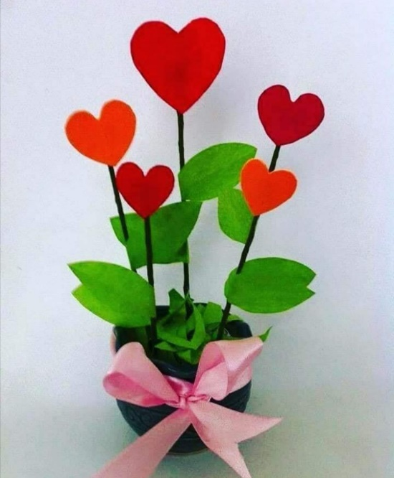
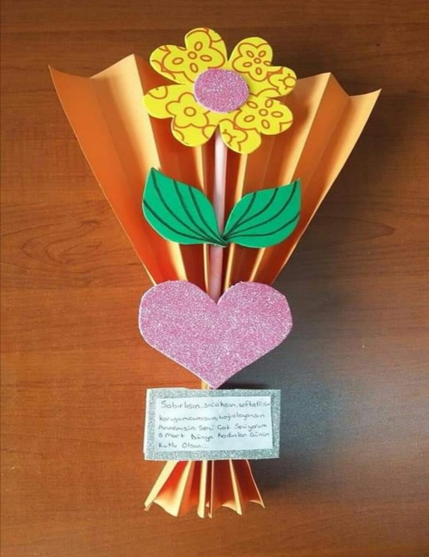
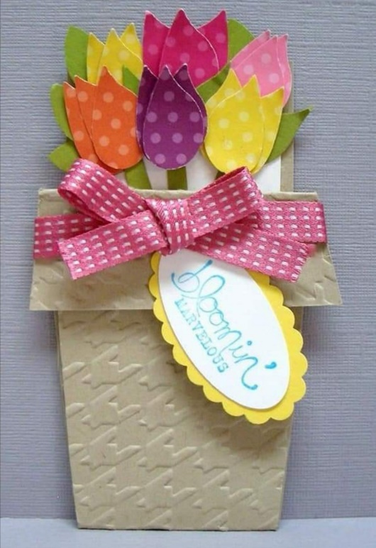

Wychowanie fizyczne

18.05.2020r.

Podwórkowe zabawy dla dzieci z różnych krajów.
Berek, klasy, chłopek, gęsi do domu, gra w gumę, czy w pomidora. Znacie te zabawy? Można grać w nie na boisku, a także na podwórku. A w co bawią się dzieci w innych krajach? Może w podobne gry? Zobacz sam. Może znajdziesz tu propozycje, jak spędzić wolny czas ?

Pies i kość – Szwecja
Zabawa polega na tym, że dzieci siadają na podłodze, tworząc krąg, i zakrywają oczy. Jeden uczestnik udaje psa i cichutko zostawia kość za plecami kolegi. Ten, kto odgadnie, że kość jest za nim, bierze ją i biegnie dookoła kręgu, wracając na swoje miejsce. Pies natomiast pędzi w drugą stronę. Ten, który zostanie bez miejsca, przegrywa. I gra rozpoczyna się od nowa! Jako „kości” często używa się bananów lub patyków.

Trigon – Włochy
Dzieci rysują na ziemi trójkąt o długości 4 kroków, następnie ustawiają się w każdym z rogów i rzucają do siebie jedną, dwie lub trzy piłki, w zależności od wieku dziecka. Zabawa polega na tym, aby piłka jak najdłużej nie dotknęła ziemi. Brzmi prosto, ale w rzeczywistości wygrana w tej grze to niełatwa sztuka.

Kulki – Francja
Do gry potrzebne są kulki. Każdy z graczy ma przygotowanych kilka z nich. Zawodnik rzuca kulką, natomiast jego przeciwnik próbuje w nią trafić. Ten, kto ma celne oko i trafi w kulkę, zabiera ją. Wygrywa osoba, która nazbiera najwięcej kulek.

Rangoli - Pakistan
Zabawa ta polega na narysowaniu na ziemi dużego kształtu: domu, kwiatu, zwierzęcia, a potem wypełnieniu go kolorami. Zamiast kredek używa się materiałów, które można znaleźć w najbliższej okolicy: płatków kwiatów, trawy, kamyków, skruszonej cegły itp. Taki obrazek bardzo ładnie prezentuje się na zdjęciach. Bawić się można także w domu, wypełniając obrazek kolorowymi ścinkami z papieru, watą, plasteliną itp.

Król kwadratów - Australia
Do gry potrzebnych jest czterech zawodników oraz pomoc osoby dorosłej. Opiekun rysuje na płaskiej powierzchni 4 kwadraty o wielkości co najmniej 2 x 2 metry. Dzieci zajmują po jednym z nich - jest to ich królestwo, którego muszą bronić. Gra polega na podawaniu sobie piłki: można ją odbijać ręką lub nogą, ale nie można łapać. Piłka maksymalnie raz na turę może dotknąć ziemi na terenie danego królestwa, inaczej odpada się z gry. Zwycięzca zostaje królem kwadratów.
Poproście rodzeństwo, rodziców i zagrajcie w jedną z gier. Po powrocie do szkoły spróbujemy wspólnie zagrać . Musicie jednak zapoznać się z zasadami. Do dzieła !!!

19.05.2020r.
Skok w dal sposobem naturalnym.
Zapoznaj się z treścią:
Skok w dal – konkurencja lekkoatletyczna, w której zawodnicy wykonują rozbieg, odbijają się z jednej nogi z belki i lądują na piaszczystej części skoczni. Na krawędzi belki znajduje się listwa z plasteliną. Jeśli zawodnik podczas odbicia dotknie butem plasteliny, skok jest nieważny (decyduje ślad na plastelinie). Wynik skoku jest mierzony od linii między plasteliną a belką do ostatniego (najbliższego belce) śladu pozostawionego na piasku pod kątem prostym. Aktualny rekord świata należy do Mike’a Powella 8,95 m, choć Iván Pedroso skoczył 8,96 m, lecz podczas zawodów wystąpiły wątpliwości do pomiaru siły wiatru, zatem tego rezultatu nie można było uznać za rekord świata.
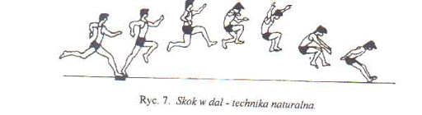

A teraz obejrzyj uwaznie film, wyjdź na świeże powietrze i wykonaj zaproponowane ćwiczenia. Dla Twojego bezpieczeństwa ćwicz pod opieką osoby dorosłej. Powodzenia! Kliknij w link:
https://youtu.be/ASzPOiYDvB4
Powodzenia !

21.05.2020r.
Technika rzutu piłeczką palantową.
Do ćwiczeń możecie też użyć innego, lekkiego przyboru, np. woreczka wypełnionego ziarnem, ryżem, kaszą. Zachęcam do ćwiczeń według zalączonego filmu. Pamiętajcie o rozgrzewce! Dla Twojego bezpieczeństwa ćwicz pod opieką osoby dorosłej.
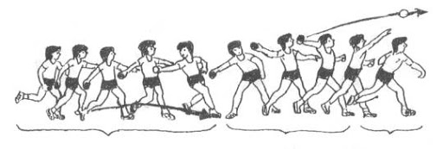
Kliknij w link:
https://youtu.be/UwDQ2gmrYoQ
Po powrocie do szkoły poćwiczymy rzuty wspólnie. Powodzenia !

22.05.2020r.
Technika startu niskiego.
Start niski jest jedną z cech charakterystycznych dla biegów krótkich. Zawodnicy stosują start niski we wszystkich biegach sprinterskich – 100 m, 200 m, 400 m. Kliknij link i ćwicz razem z prowadzącym. Pamiętaj o rozgrzewce! Dla Twojego bezpieczeństwa ćwicz pod opieką osoby dorosłej.
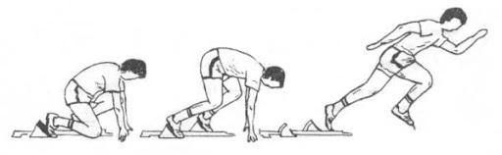
https://youtu.be/5ZaQKjEH5rs

Wyznacz sobie krótki dystans , np.40 lub 50m w okolicy podwórka . Zastosuj start niski, poproś rodziców lub rodzeństwo o zmierzenie stoperem czasu biegu. Po powrocie do szkoły porównacie swoje wyniki.Powodzenia !

